**«День защиты детей»**

На основании постановления Правительства РФ «О подготовке населения в области защиты от чрезвычайных ситуаций природного и техногенногохарактера» и постановления Правительства Свердловской области «Об организации обучения населения Свердловской области в области защиты от ЧС» в МА ДОУ № 4 был проведен комплекс мероприятий с детьми и педагогами, включающий в себя:

1. Занятия , беседы, игровые ситуации с воспитанниками на темы обеспечения безопасности жизнедеятельности детей в ДОУ, дома и на улице.
2. Викторины, конкурсы «Правила поведения при ЧС», «Огонь-друг или враг?», «Хочу всё знать»
3. Спортивная эстафета «Юные спасатели»
4. Просмотр видеоматериалов «Азбука безопасности» , «Аркадий Паровозов спешит на помощь»
5. Разработка памяток для детей и родителей «Если начался пожар…», «Обучение ребенка правилам безопасности»
6. Выставка детских работ «Жизнь прекрасна, когда безопасна»
7. Отработка правил эвакуации при возникновении ЧС, отработка действий педсостава при ликвидации ЧС в процессе проведения объектовой тренировки

Реализация данных мероприятий способствовала формированию основ безопасного поведения воспитанников в ДОУ, дома и на улице, позволила откорректировать обязанности сотрудников при возникновении ЧС, согласовать их действия.

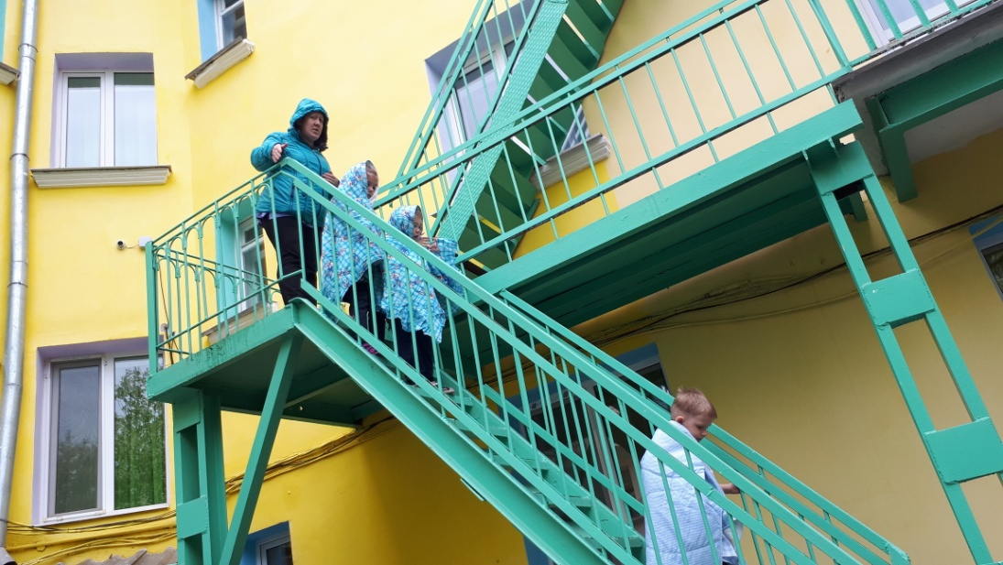Объектовая тренировка. Эвакуация детей по пожарным выходам.

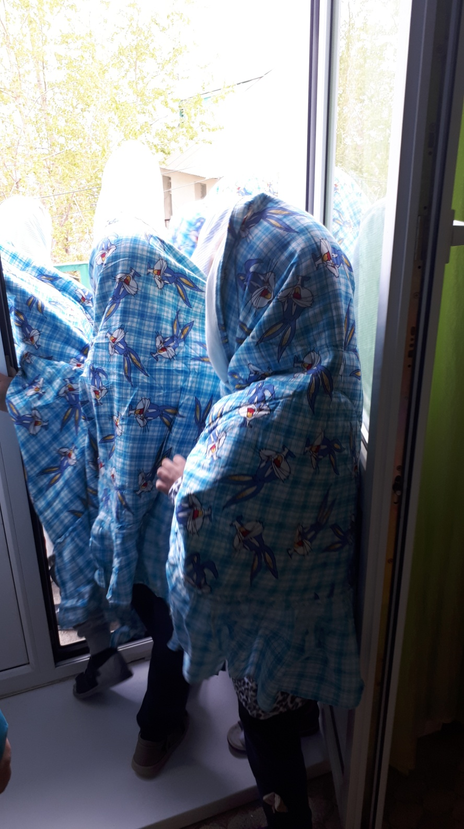

Спортивная эстафета «Юные спасатели»

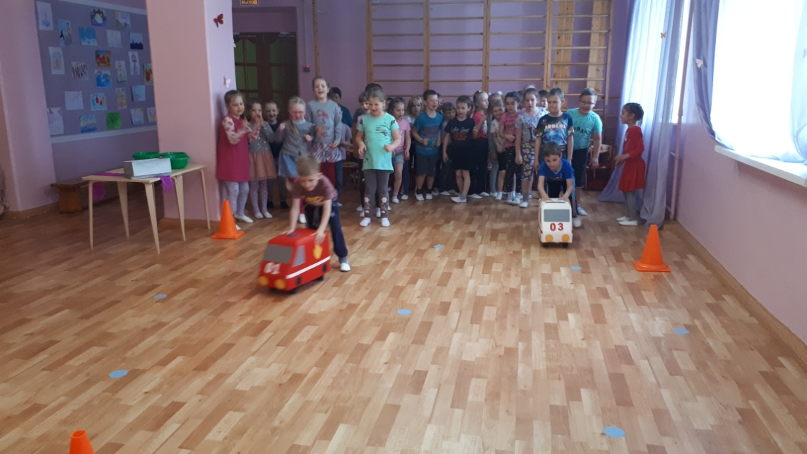

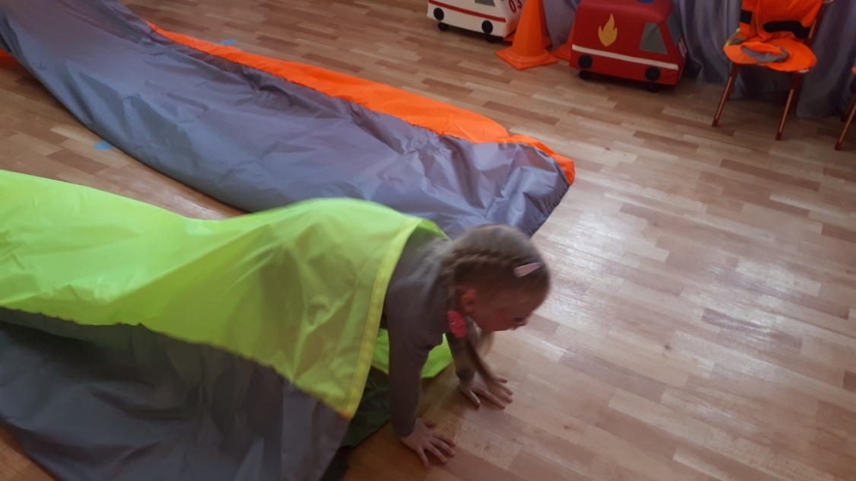

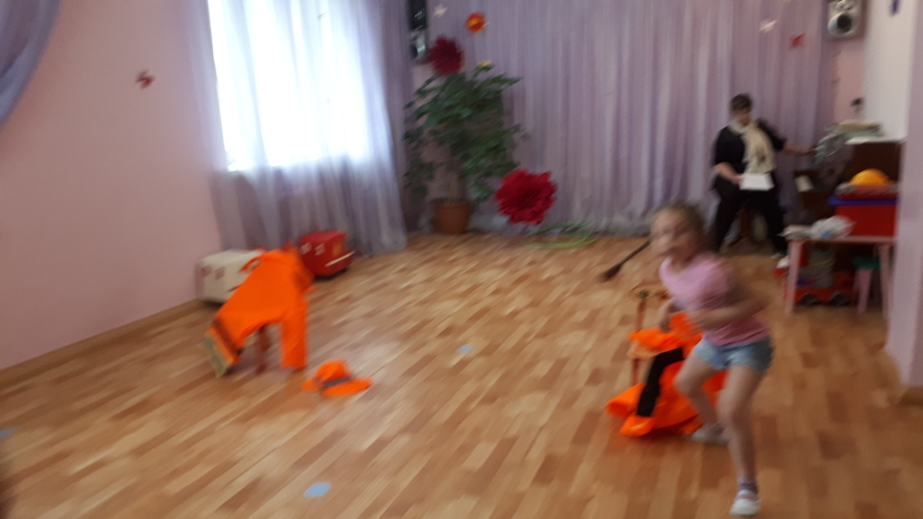

Выставка детских работ «Жизнь прекрасна, когда безопасна»

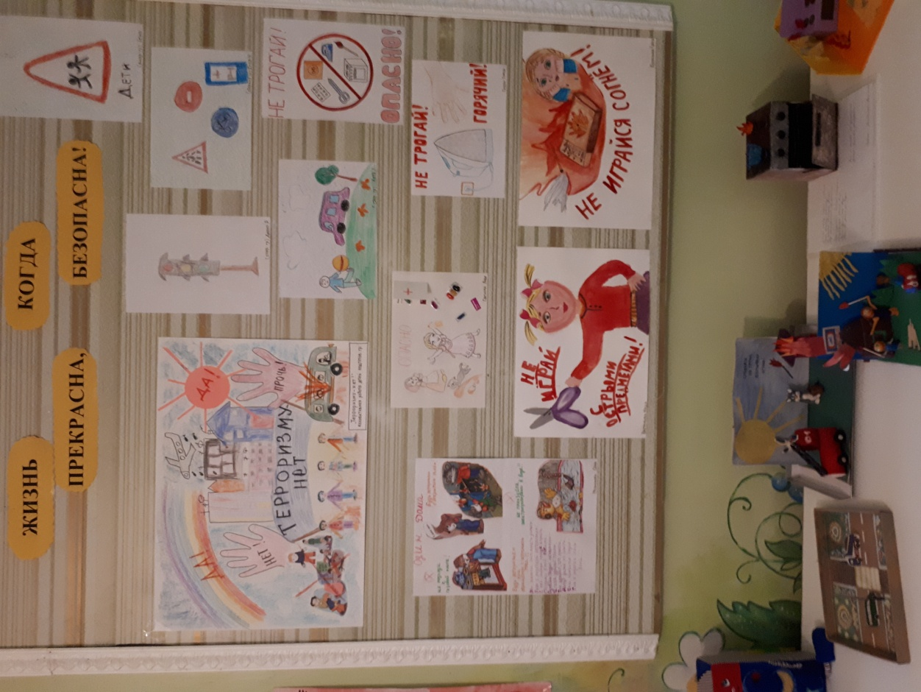

Просмотр видеоматериалов по безопасности

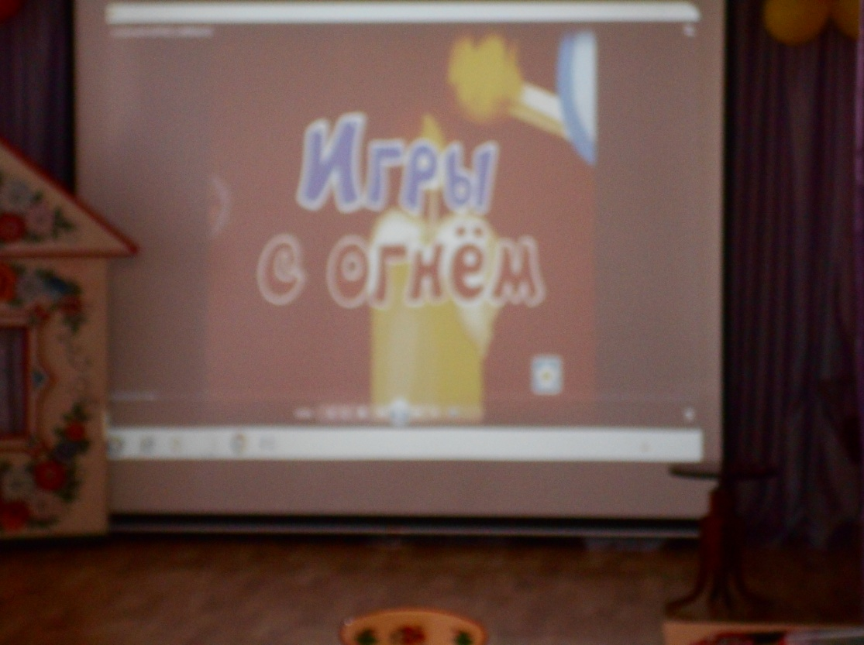

Викторины, конкурсы с детьми

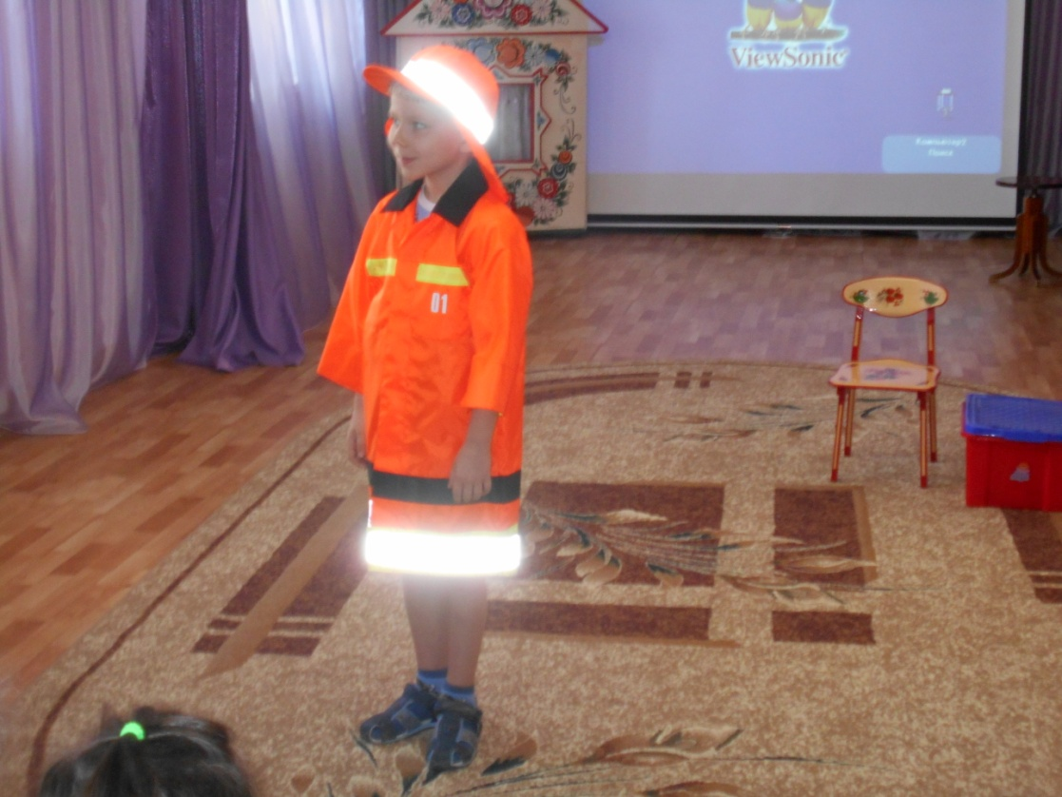

Оформление уголков безопасности

